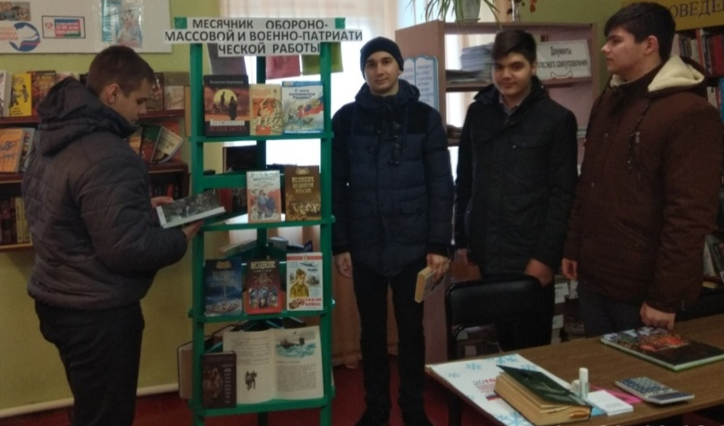
Здравие желаем !

23 января в «Кугоейской ПБ» прошла конкурсная программа «Здравие желаем». Которая была приурочена открытию «Месячника оборонно - массовой и военно - патриотической работы. В начале мероприятия юноши ознакомились с книжной выставкой на заданную тему, а основой был конкурс интеллектуальной и физической силы - «Здравие желаем»!

